05/25-03

Gründächer neu durchdacht

Umfangreiche Lösungen
von Fleck für Entlüftung und Entwässerung

Gründächer haben sich von rein optischen Aufwertungen zu multifunktionalen, nachhaltigen Flächen entwickelt. Sie reduzieren Hitze in Städten, verbessern die Gebäudekühlung und senken Treibhausgase. Um dieser Aufgabe langfristig nachzukommen, ist nicht nur ein durchdachter Aufbau, sondern auch ein passendes System zur Entlüftung und Entwässerung entscheidend. Die Fleck GmbH aus Datteln bietet hierzu vielfältige Lösungen: Retentionsabläufe und Notüberläufe sichern die Entwässerung – auch bei Starkregen. Der Universalkiesfang Ringo schützt das Dach zusätzlich. Mit hochentwickelten Entlüftungsprodukten wie Gründachlüftern mit zusätzlicher Dämmung gegen Kondenswasserbildung sowie Systemen für Kabeldurchführungen steht das Unternehmen Planern und Dachdeckern zur Seite. Ergänzend dazu bieten die Gründach-FAQs auf der Fleck-Webseite Orientierung zur Gründachpflicht der einzelnen Bundesländer und klären Produktfragen.

Während der Neubaumarkt stagniert, zeigen die Bereiche Sanierung, Renovierung und Modernisierung (SanReMo), Solar und Gründach positive Tendenzen. Besonders Gründächer – ursprünglich als optische Aufwertung von Dachflächen eingeführt – gewinnen zunehmend an Bedeutung. Denn Flachdächer entwickeln sich von reinen Schutzflächen zu multifunktionalen und nachhaltigen Nutzräumen. Damit einher gehen steigende Anforderungen an moderne Flachdächer – etwa bei Entwässerung, Wärmeschutz oder der Anpassung an klimatische Veränderungen. Diese erfordern eine präzise Planung und spezielle Lösungen. Als führender Hersteller von Dachzubehör bietet die Fleck GmbH mit Sitz in Datteln (Nordrhein-Westfalen) vor diesem Hintergrund vielfältige Lösungen und ein umfangreiches Flachdach-Sortiment.

Gründächer als nachhaltige Lösung
Gründächer sind heute aus der Dachlandschaft nicht mehr wegzudenken. Denn unbegrünte Dächer heizen sich an sonnigen Tagen aufgrund der oft dunklen Oberflächen stark auf. Dabei wird viel Wärme abgestrahlt und die Umgebung überdurchschnittlich aufgeheizt, was sich an den höheren Temperaturbelastungen besonders in Innenstädten bemerkbar macht. Die Flachdach-Oberflächen können Temperaturen von über 80 Grad Celsius erreichen – und geben diese Wärmeenergie zudem über die Bauteilschichten in das Gebäudeinnere ab. Hier erwärmen sich die Räumlichkeiten und müssen entsprechend – beispielsweise über Klimaanlagen – heruntergekühlt werden. Auch die Abwärme dieser Anlagen beeinflusst die Umgebung der Gebäude negativ. Ein funktionierendes Gründach trägt durch Verdunstungskühlung und Verschattung der dunklen Dachflächen erheblich dazu bei, diese unerwünschten Hitzequellen zu reduzieren. Zusätzlich werden schädliche Treibhausgase reduziert oder sogar vollständig vermieden.

Extensive und intensive Begrünung
Gründächer lassen sich nach ihrem unterschiedlichen Aufbau differenzieren. Unterteilt werden sie in extensiv und intensiv begrünte Flachdächer. Diese können auf Kalt-, Warm- und Umkehrdächern aufgebaut werden, sofern die erhöhte Tragfähigkeit für die zusätzlichen Lasten nachgewiesen wird. Extensiv begrünte Flachdächer findet man häufig auf Garagen, Wohnhäusern oder gewerblichen Dächern. Sie bestehen aus einer dünnen Substratschicht, die auf einer zusätzlichen Drainagematte oder auf Schutzvliesen aufliegt. Auf dem Substrat werden Vegetationsmatten verlegt, die ausschließlich kleinwüchsige Pflanzen beinhalten. Bewässerungssysteme sind hier meist nicht vorgesehen.

Intensiv begrünte Flachdächer werden für große Pflanzen oder Dachgärten genutzt. Damit diese ausreichend mit Wasser und Nährstoffen versorgt sind, werden die Schichtaufbauten an die Größe der Pflanzen angepasst und gestaltet. Passive und aktive Bewässerungslösungen gewährleisten bei intensiv begrünten Flachdächern, dass diese Flächen nicht zu stark austrocknen. Zu den passiven Systemen gehören Wasserspeicherelemente, die unter der Substratschicht angeordnet sind, um Regenwasser zurückzuhalten. Diese können zusätzlich mit Retentionslösungen kombiniert werden, die das Regenwasser bis zu einem vorgegebenen Speicherniveau langsam entwässern und halten.

Durchdachte Lösungen für Retentionsdächer
Vorhandene Flachdachabläufe lassen sich in der Regel problemlos zu Retentionsabläufen umbauen. Dazu hat die Fleck GmbH Retentionsdrosseln und -boxen im Sortiment. Diese sind passend zu den Abläufen und den erforderlichen Ablaufleistungen konzipiert. Um ein möglichst effektives Wasserreservoir gewährleisten zu können, werden die Einlauföffnungen der Retentionsdrosseln entweder entsprechend höher platziert oder die Abläufe auf ein etwas höheres Niveau als die Dachfläche eingebaut. Das Regenwasser wird dadurch sicher über längere Perioden zurückgehalten und langsam durch Pflanzen und Verdunstung verbraucht.

Auch das Thema Starkregenereignisse gilt es bei Gründächern mit Retention besonders zu beachten. Da Regenwasser bei Stark- und Jahrhundertregenereignissen auf Gründächern nur verzögert abfließen kann, steigt die Gefahr, dass Dächer zu stark angestaut werden. Dies birgt statische Risiken. Den Notüberläufen kommt hier deshalb eine höhere Bedeutung zu. Gründächer mit Retention sollten in der Lage sein, Regenereignisse zu entwässern. Die Fleck Flachdach-Rechteck-Notüberläufe „Gigant“ und „Big“ bieten daher eine Entwässerungsleistung von bis zu 30 Litern pro Sekunde und sind damit für die zuverlässige Entwässerung auch bei stärksten Regenfällen bestens geeignet. Die Einbauhöhe der Notüberläufe, die über bis zu einem Meter breite Einlaufbereiche verfügen, wird durch die Tragfähigkeit des Daches vorgegeben. Bei einem Kilonewton Tragfähigkeit (100 Kilogramm pro Quadratmeter) kann beispielsweise maximal auf circa 100 Millimeter Überflutungshöhe angestaut werden. Der Notüberlauf entwässert dann ab einer Höhe von 60 Millimetern bei 40 Millimetern Wassersäule (Druckhöhe) im Ablauf.

Zusätzlicher Schutz mit Universalkiesfang
Bei der Freispiegel-Entwässerung von Flachdächern spielen begrünte Bereiche eine entscheidende Rolle, denn sie verzögern die Ablaufmengen. Somit verhindern sie, dass bei Starkregenereignissen die Ablaufleistung der vorhandenen Abläufe gegebenenfalls nicht ausreicht. Allerdings können Gründächer auch für verstärkte Ablagerungen von organischem Material im Bereich der Schutzvorrichtungen der Abläufe verantwortlich sein. Deshalb sollte dafür gesorgt werden, dass die vorhandenen Flachdach-Abläufe und Gullys ihre Entwässerungsleistung nicht verlieren. Neben einer regelmäßigen Überprüfung und Wartung erfordern besonders Retentionsdächer große Sorgfalt, da deren Entwässerungsöffnungen oftmals klein ausfallen und sich schneller zusetzen. Deshalb werden für diese Dächer Wartungsintervalle im Quartalsrhythmus empfohlen. Das ursächliche Risiko lässt sich durch zusätzliche Schutzvorrichtungen um die Abläufe wie den Flachdach-Universalkiesfang Ringo von Fleck erheblich minimieren. Er hält Kies und Wurzeln weiträumig zurück. Zudem ist dieser unkompliziert auf den gewünschten Durchmesser einstellbar.

Effiziente Belüftungslösung
Mit zunehmender Aufbauhöhe der Schichten in intensiv begrünten Flachdächern wächst auch die Notwendigkeit, das Flachdachzubehör entsprechend anzupassen. Ab Schichtaufbauten von mehr als 50 Zentimetern bieten die Fleck Gründachlüfter Classic und Max die richtige Lösung. Diese Lüfter sorgen für eine effiziente Belüftung, da sie mit Längen von bis zu einem Meter erhältlich sind, sodass die Mündungsöffnung mindestens 15 Zentimeter über der obersten Auflageebene liegt. Sie werden doppelwandig und mit Dämmung produziert, um den Effekt der Wasserkondensation im Lüfterrohr zu vermeiden.

Umfangreiches Sortiment für Durchführungen
Für die Durchführung von Kabelsträngen oder mehreren Leitungen durch das Dach ist der Flachdach-Schwanenhals mit Klappelement von Fleck die geeignete Lösung. Dieser Schwanenhals, mit einem Durchmesser von bis zu 300 Millimetern, wurde speziell für nachgelagerte Dacharbeiten durch andere Gewerke wie Elektroinstallation oder Sanitär- und Heizungsarbeiten entwickelt. Das Klappelement erleichtert die Durchführung starrer Leitungen und Kabel. Diese werden im Kopfbereich abgeknickt und die Klappe wieder geschlossen. Für sonstige Durchdringungen im Bereich der extensiven Gründachflächen eignet sich Schrumpfi-XL von Fleck. Der Flachdachdurchgang wird mit verlängertem Schaft bis 30 Zentimetern angeboten und ist mit einem mit Schmelzkleber beschichteten Schrumpfschlauch ausgestattet. Einzelkabel, -rohre oder einzelne Metallteile lassen sich damit sicher durch die Dachfläche führen.

Erweiterte Beratung
Die Webseite von Fleck informiert unter der Rubrik „FAQs“ zuverlässig über den aktuellen Stand der Gründachpflicht und das passende Sortiment für Projekte. Auch ist Fleck seit dem 1. Januar 2026 Mitglied beim Bundesverband GebäudeGrün e.V. (BuGG), dessen Ziel eine grünere Gestaltung von Städten ist. Referenten vom BuGG sind Teil der Fleck-Akademie und unterstützen die Gründach-Seminare mit ihrem Know-how.

Durch die clevere Kombination von Entwässerungs- und Belüftungslösungen sowie Schutzvorrichtungen trägt Fleck entscheidend dazu bei, die Langlebigkeit und Effizienz von Gründächern zu sichern. Gerade in Zeiten von Klimawandel und urbaner Verdichtung wird deutlich, dass durchdachte Systeme für Gründächer nicht nur einen Beitrag zur Gebäudetechnik, sondern auch zur ökologischen Nachhaltigkeit leisten. Damit positioniert sich die Fleck GmbH weiter als verlässlicher Partner für zeitgemäße Dachlösungen.

ca. 9.500 Zeichen

Über die Fleck GmbH
Die Fleck GmbH ist ein mittelständisches Unternehmen in Familienbesitz aus Datteln/Nordrhein-Westfalen, das seit über 65 Jahren Dachzubehör entwickelt und herstellt. FLECK bietet seinen Kunden ein breites Produktportfolio bestehend aus Zubehör für Flach- und Steildächer sowie Solaranwendungen wie Photovoltaik und Solarthermie. Der Fokus der Produktentwicklung liegt auf dem Motto “Das Mögliche. Einfach. Gemacht.“ In den letzten Jahrzehnten sind bei FLECK etwa 2.000 Produktideen entstanden, die zu nahezu 400 Patenten und Gebrauchsmustern geführt haben. Im B2B-Bereich vertreibt FLECK seine Produkte über den Baustoff- und Bedachungshandel an Dachhandwerker. Darüber hinaus berät das Verkaufsteam auch ausschreibende Stellen, Architekten und Bauherren.

Bildunterschriften

Das Bildmaterial erhalten Sie unter folgendem Link: https://drive.kommunikation2b.de/d/s/19hCs7ml3Jeup7HOoC9ATw957ZpAo15O/KzdkyAfoBySShPPj5XfGfohy1lwUkMcZ-obngwuEleA0
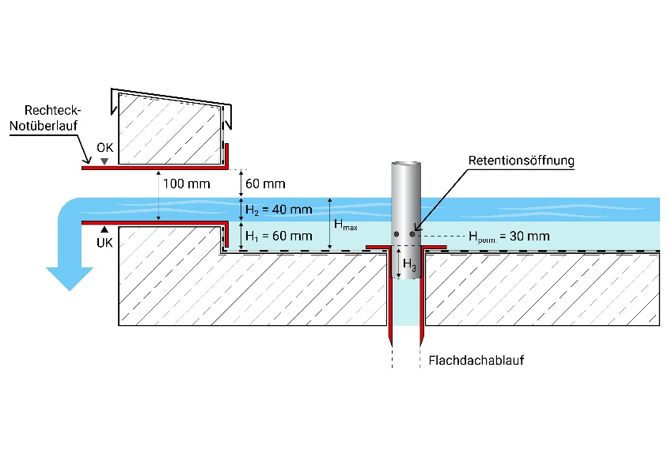
[25-03 Retention]
Die Einbauhöhe der Notüberläufe wird durch die Tragfähigkeit des Daches vorgegeben. Im Beispiel entwässert der Notüberlauf ab einer Höhe von 60 Millimetern bei 40 Millimetern Wassersäule.
Foto: Fleck GmbH
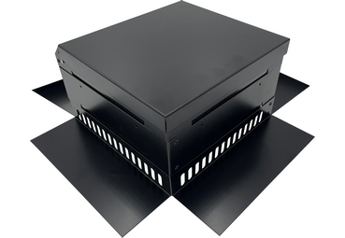
[25-03 Retentionsbox]
Die Retentionsbox dient als Schutzvorrichtung für die Retentionsdrossel. Hergestellt aus pulverbeschichtetem Aluminium ist die Box aufklappbar und beliebig aufstockbar.
Foto: Fleck GmbH
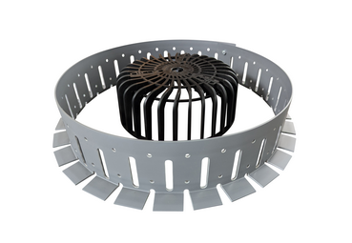
[25-03 Universalkiesfang]
Der Flachdach Universalkiesfang Ringo schützt Gründach-Abläufe (einteilig) und den Roofguard (zweiteilig) von Fleck.
Foto: Fleck GmbH
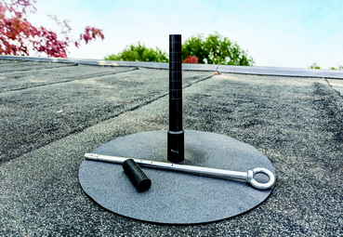
[25-03 Schrumpfi-XL]
Schrumpfi-XL dient als Einfassung für Flachdachdurchdringungen mit extra langem 300-Millimeter-Schaft inklusive Schrumpfschlauch und Schelle. Grundkörper und Schaft bestehen aus Polypropylen.
Foto: Fleck GmbH
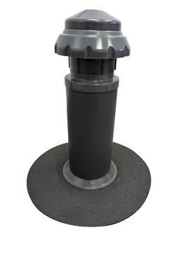
[25-03 Gründachlüfter Classic]
Der Gründachlüfter Classic in DN 125 ist zusätzlich wärmegedämmt und mit Systemrohren erweiterbar.
Foto: Fleck GmbH
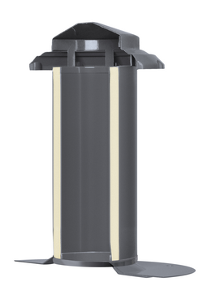
[25-03 Gründachlüfter Max]
Fleck bietet den Gründachlüfter auch in DN 250 an. Auch der Gründachlüfter Max ist wärmegedämmt und mit verschiedenen Systemrohren erhältlich.
Foto: Fleck GmbH
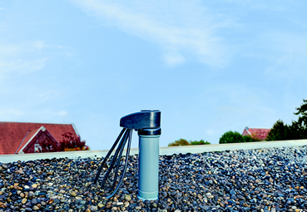
[25-03 Schwanenhals]
Der Flachdach-Schwanenhals mit Klappelement ermöglicht die sichere Durchführung starrer Leitungen.
Foto: Fleck GmbH

Rückfragen beantwortet gern:

Fleck GmbH
Sylvia Jäger
Tel. +49 2363 912 317
eMail: s.jaeger@fleck-dach.de
www.fleck-dach.de Kommunikation2B
Viktoria Blanke
Tel. +49 (0) 231 330 49 323
eMail: v.blanke@kommunikation2b.de
www.kommunikation2b.de

